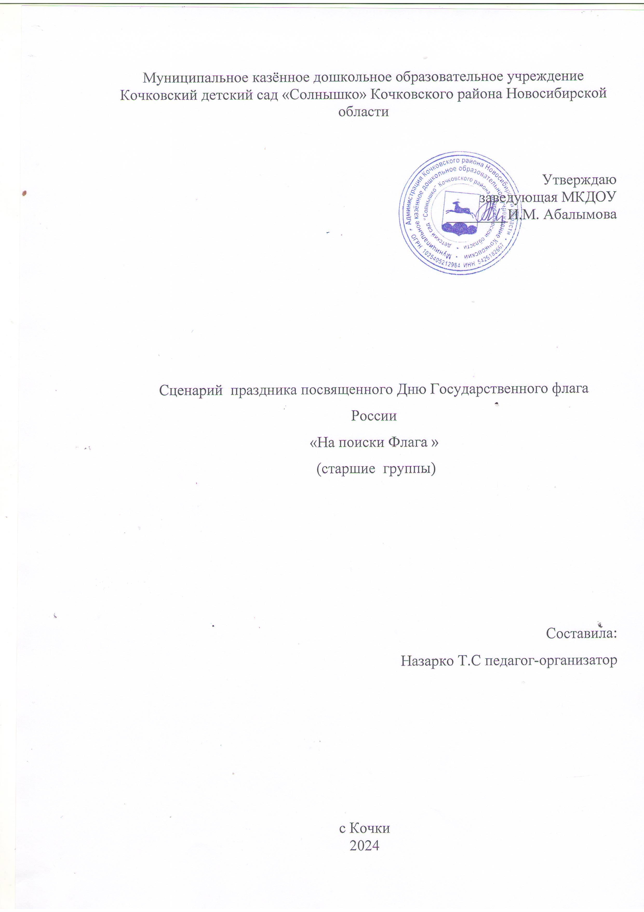

Цель: Формировать основы патриотизма, воспитывать любовь и уважение к своей Родине, гордость за свою страну, свой народ. Вызвать у детей положительные эмоции.

Задачи: Закреплять знания детей о символическом значении цветов государственного флага России. Воспитывать гражданско-патриотические чувства, любовь и уважение к своей Родине, гордость за свою страну, свой народ. Вызвать желание участвовать в празднике, стремиться к победе. Развивать внимание, ловкость и сноровку.

Ведущая: Добрый день дорогие ребята и гости! 22 августа наша страна отмечает День Государственного флага России. Флаг является символом государства.

**Вед:**Мы сегодня в честь Дня Флага

Собрались сюда, друзья,

Под Российским нашим флагом

Мы – огромная семья!

1. Ребенок:

Флаг у нас прекрасный - белый, синий, красный!

Белый - мир и чистота,

Синий - верность, небеса,

Красный- мужество, отвага…

Вот цвета родного флага!

2. Ребенок:

Три оттенка флага,

И страна им рада.

Отмечает праздник гордо,

День и чести, и свободы.

3. Ребенок:

Разноцветный флаг России –

Белый, синий, красный цвет.

Самый для меня красивый,

Краше флага в мире нет.

4. Ребенок:

Наша Родина – Россия,

Нет милее и красивей.

Гордо реет над страной

Флаг трёхцветный наш родной

Только вот какая беда случилась: для нашего праздника я ещё вчера приготовила наш Российский флаг, а сегодня утром обнаружила, что флаг пропал, а рядом записка.

**Записка: Ха-ха-ха! Привет вам, ребятишки, от пирата 21 века![Хочу такой сайт](https://сайтобразования.рф/)**

Что не ожидали такого «сюрприза»? Решили мы, что флаг вам не поднять, пока не выполните наши задания! Ха-ха-ха!

Поднять флаг РФ вы сможете только после того, как справитесь со всеми заданиями!!!

**Ведущая:** Ребята, как вы думаете, что нам теперь делать?

-Ответы детей.

**Ведущая:** Решено, нам надо выполнить 5 заданий от пирата «Прояви старание, выполни задание, и флаг высоко подними»

1. **Проводится командная игра «Эстафета с флажками»**

*(2 команды  выполняют задания: бег змейкой между кеглями, перепрыгнуть через гимнастическая палка, оббежать конус, вернуться и передать флажок следующему игроку).*

1. **Станция «Символы РФ»**

**Задание:** на столе разложены карточки с символикой разных стран, необходимо отыскать карточки с символикой России.

1. **Станция *«Умники и умницы»***

**Задание:** А теперь ребята, отгадайте загадки о символах России**.**

Загадки обо всем, что связано с Россией

Символ мудрости и власти,

Отгоняющий напасти,

Два крыла свои развёл…

Он – двуглавый птах – … (**Орёл**)

Стоит Таня В белом сарафане.

На стройной ножке,

 В ушах – серёжки. (**БЕРЁЗА)**

Главный город государства,

Хоть республики, хоть царства.

Тут смекалка

Подрасту, и вслед за братом Тоже стану я солдатом,

Буду помогать ему Охранять мою… (**Страну)**

Есть на свете – ночь и день,

Есть – лицо, и есть – изнанка;

Шляпа летом дарит тень,

В зиму греет нас – … (**Ушанка**)

Он дополняет гимн и флаг,

Любой страны то главный знак.

У России он особый,

Ты назвать его попробуй. **(герб**)

Уверен, друзья, отгадаете вы

Ту крепость старинную в центре Москвы.

На шпилях её ярко звёзды горят,

На башне там Спасской куранты звонят. (**КРЕМЛЬ**)

Кукла – символ материнства

И семейного единства.

Сарафан её одёжка,

Вся из дерева… (**МАТРЁШКА**)

На столе стоит пузатый.

Носик – кран его горбатый.

Рядом пряники, конфеты…

Загудит вдруг, как ракета,

Запыхтит, из носа – пар!

Тульский это… (**САМОВАР**)

Как хлеба и калачи,

Мы тебя пекли в печи.

Вот теперь гостей встречай,

Пышный русский… (**КАРАВАЙ**)

Праздник этот знаем мы –

Время проводов зимы.

Люди в эти дни должны

Веселиться, печь блины. (**МАСЛЕНИЦА**)

У него названий много:

Триколор, трёхцветный стяг –

С ветром гонит прочь тревоги

Бело-сине-красный … (**Флаг**)

1. **Игра «Собери Герб России»**

*Для игры потребуются изображение герба, состоящее из 4 - 5 фрагментов в нескольких экземплярах.*

1. ***Игра «Составь Российский Флаг»***

Дети делятся на команды, у каждой команды сердечки белого, синего, красных цветов. Из них нужно собрать флаг и приклеить на ватман.

**Ведущий:**

Ну что, ребята, вы прошли все станции.

**Входит пират:** Ой, какие вы молодцы! Поздравляю! Вы выполнили все мои задания! И я возвращаю вам флаг !

**Ведущий**: Пришло время торжественно поднять флаг РФ в честь «Дня Государственного флага Российской Федерации» **(поднятие флага, гимн )**

**Ведущий:**

Великолепен русский флаг,

Он словно символ нашей чести,

И убоится каждый враг,

Когда под ним люд русский вместе.

Пусть защищает он страну,

Отчизну русского народа,

Не поддаваясь никому,

И не тускнея год от года.



